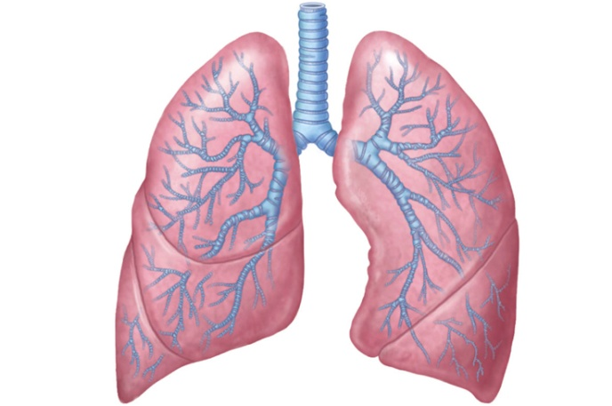 | 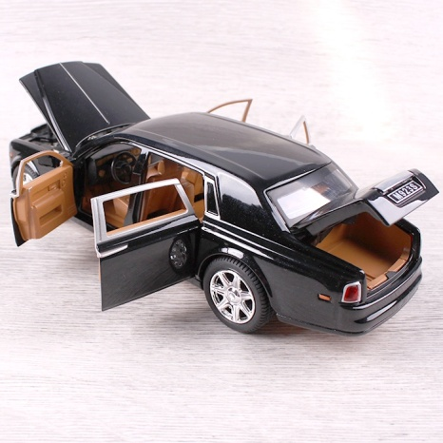 | 
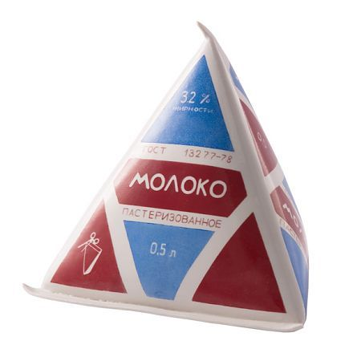 | 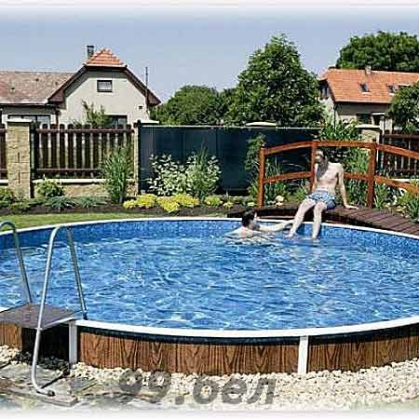 | 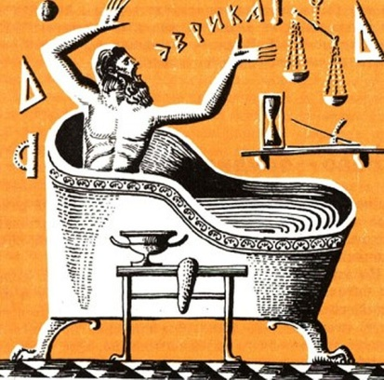
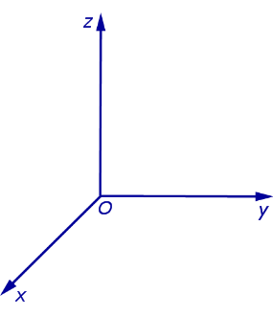 | 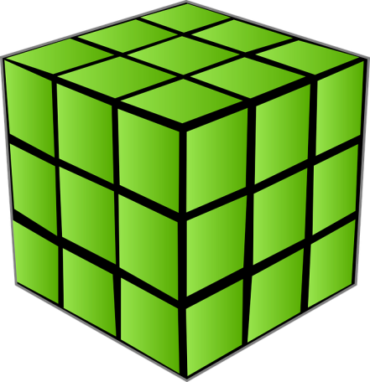 | 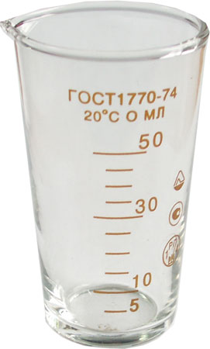

- Легкие – у них есть это …
- Двигатель машины - от этой величины зависит скорость, расход топлива…
- Флешка – бывает 32 Гбайта, 16 Гбайт, 8 Гбайт, 2^{n} байт
- Архимед использовал это понятие на примере тела, погруженного в воду
- Мензурка – предмет, с помощью которого можно его измерить
- Кубик - единица измерения
- Для измерения объема пространственного тела нужно знать 3 его измерения
- Пакет молока –у этой величины разные единицы измерения
- Бассейн – с этим понятием тесно связано понятие вместимости

